
REMEKS

Кровать медицинская функциональная с туалетным устройством

РУКОВОДСТВО ПОЛЬЗОВАТЕЛЯ

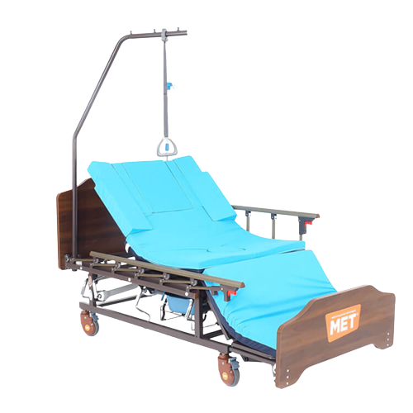

*Внимание! Технические характеристики могут незначительно меняться в зависимости от комплектации и поставляемой модификации изделия!
* Производитель оставляет за собой право вносить изменения в технические характеристики и комплектацию изделия для улучшения качества.

- Назначение изделия:
Кровати функциональные медицинские механические (далее по тексту - кровати) являются новой продукцией, разработанной на основе многолетнего опыта эксплуатации подобной продукции, а также на опыте ухода за больными и оказания неотложной помощи профессорами крупных клиник. Многочисленные полезные функции удовлетворяют различные потребности больных и медицинского персонала. Среди отличительных черт новой продукции – практичность, привлекательный внешний вид, легкость в обращении и удобство использования в отделениях интенсивной терапии больниц. В зависимости от конструкции кровати делятся на: трехсекционные и четырехсекционные.
Кровати подходят для использования в стационарных отделениях, отделениях неотложной помощи, отделениях интенсивной терапии и реанимационных отделениях, а также для ухода за больными в домашних условиях.

- Конструкция:
- Каркас кровати выполнен из профильных стальных труб, покрытых полимерно-порошковой эмалью.
- Спинки выполнены из ЛДСП, устанавливаются на быстросъемные механизмы.
- Ложе представляет собой стальные ламели, покрытые полимерно-порошковой эмалью.
- Туалетное устройство интегрировано в основание ложа кровати.
- Кровать устанавливается на колеса с резиновым покрытием, колеса имеют тормоза-фиксаторы, расположенные не менее, чем на двух колёсах.
- Регулировки секций осуществляются с помощью механического привода.
- Боковые ограждения складные.

- Эксплуатация и сборка:

Сборка

Все механизмы собраны и уставлены на заводе, рама имеет сварной каркас, в связи с чем допускается самостоятельная установка кровати в домашних условиях.
Необходимо установить колеса, с помощью болтов присоединить боковые ограждения к раме, при наличии/необходимости вставить штангу для подтягивания и стойку для длительных вливаний (инфузионную) в технологические отверстия, предназначенные для их установки.

Эксплуатация

• Перед использованием протрите или продезинфицируйте кровать.
• Каждый раз перед использованием кровати проверять ее полную работоспособность.
• Убедиться, что никакие помехи, такие, как мебель, скошенный потолок, подоконники и т.п., не препятствуют регулировке кровати.
• Кровать пригодна для многократного применения. При повторном использовании кровати необходимо протереть или продезинфицировать, а также провести инспекцию ее состояния. Кровать может быть использована только в соответствии с данным Руководством. Любое другое использование рассматривается, как несоответствующее требованиям.
! Перед каждым использованием необходимо убедиться в том что колеса заблокированы !

- Технические характеристики:
- Регулировка спинной секции 0°до 80°
- Регулировка тазобедренной секции -35°до 35°
- Размер кровати, мм 2010х970
- Размер ложа, мм 1950х900
- Максимальная нагрузка, кг 200

- Регулировка секций и туалетного устройства:

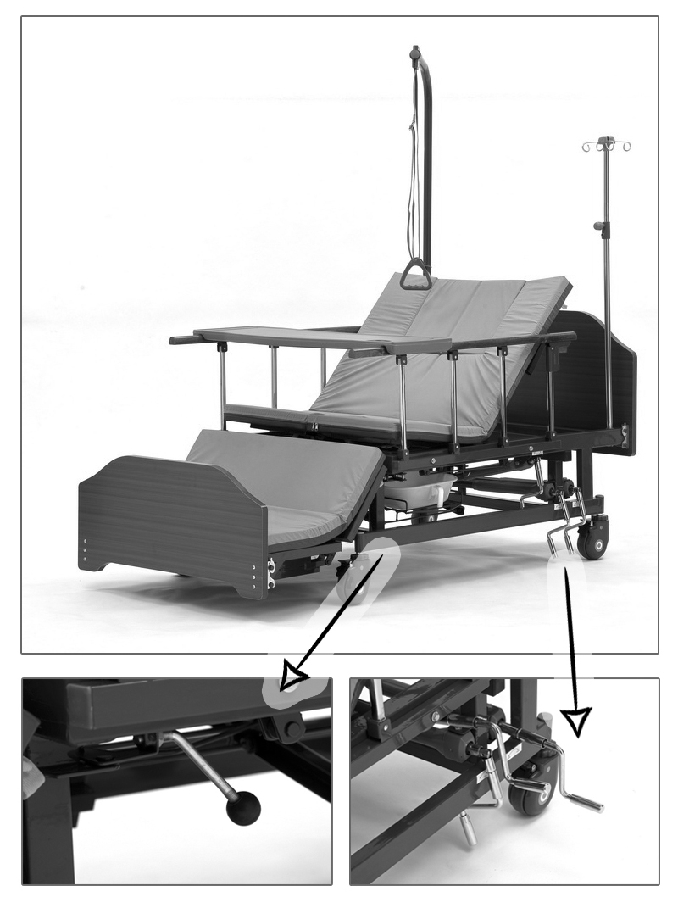
Фото 1.  Рычаг выдвижения туалетного устройства | Фото 2.  Регулировка секций производится при помощи вращения приводных рукояток
- Специальные правила безопасности:
• При регулировке кровати необходимо следить за тем, чтобы конечности пациентов, пользователей или других лиц, в особенности детей, не находились под секциями или ложем, поскольку возможен их захват с последующим травмированием.
• При использовании вспомогательного оборудования всегда необходимо проверять следующее: вспомогательное оборудование не создает сдавливающих или срезающих зон, представляющих опасность для пациента при регулировке спинной и бедренной секций.
• Во избежание повреждений убедиться в том, что никакие препятствия, как, к примеру, мебель или скошенный потолок, не мешают регулировке.

! Внимание! Запрещается выполнять функцию бокового переворота при поднятой спинной (головной) секции. Также запрещается использовать функцию регулировки спинной секции при поднятой секции бокового переворота. Повреждения, полученные в случае таких регулировок, не являются гарантийными !

- Очистка и дезинфекция:
Очистка – это самое важное средство и требование для успешной химической дезинфекции. Когда кровать используется одним и тем же пациентом, рутинная очистка кровати весьма существенна для обеспечения гигиенической обстановки. Дезинфекция ходовой части необходима только в том случае, когда она видимо загрязнена инфекционными или потенциально инфекционными материалами (кровь, стул, гной) или, при инфекционной болезни, по указанию врача. Кровать должна быть протерта и продезинфицирована перед тем, как ее займет новый пациент! Перед очисткой и дезинфекцией необходимо:
• Убедиться, что все разъемы вставлены полагающим образом.
• Перед возобновлением пользования кроватью убедиться в отсутствии остаточной влаги просушкой или продувкой деталей.

Чистящие и дезинфицирующие агенты
Чтобы максимально продлить срок службы кровати, следует обратить особое внимание на нижеследующие рекомендации:
• Поверхность должна быть неповрежденной; любое повреждение должно быть устранено.
• Рекомендуется протирать влажной тканью. Чистящие вещества должны быть мягкими (неагрессивными к коже и поверхности) и экологически чистыми. Можно использовать бытовые очистительные средства.
• Для очистки металлических поверхностей с покрытием наилучшим средством является влажная мягкая ткань, увлажненная коммерческим бытовым очистителем.
• Для дезинфекции с помощью протирки следует применять дезинфицирующие средства, одобренные СЭС в рекомендованных концентрациях.

! Ни в коем случае нельзя применять абразивные средства, которые могут повредить поверхность. !

Примечание: дезинфицирующие средства на альдегидной основе имеют преимущество перед другими, поскольку у них широкий спектр воздействия, относительно низкий протеиновый эффект и экологическая безвредность. Главный недостаток таких агентов в том, что они могут оказаться аллергенами и раздражителями. Средства на глюкопротаминовой основе не имеют этих недостатков, и столь же эффективны, однако стоят они относительно дороже. Средства на хлорсодержащей основе приводят к коррозии металлов, синтетических материалов, резины и других материалов во время длительного применения или при слишком высоких концентрациях. Таким образом, такие вещества имеют более высокий так называемый протеиновый эффект, являются раздражителями слизистых оболочек и демонстрируют низкую экологическую совместимость.

- Техническое обслуживание:
Кровать спроектирована и сконструирована для применения в течение длительного времени. Срок ее службы при соблюдении правил эксплуатации оценивается от 2 до 8 лет в зависимости от условий и частоты применения.

Многократные перемещения, сборки и разборки, неправильное использование, а также длительное применение могут приводить к повреждениям, появлению дефектов и признаков износа, что может создавать опасность, если не устранять такие дефекты вовремя. В связи с этим необходимо каждые 6 месяцев производить визуальный осмотр изделия на возможное появление повреждений и ослабления конструкции кровати, так же необходимо производить протяжку всех болтовых соединений и смазку кровати.

Необходимо проинструктировать пользователей в нижеследующих правилах.
Необходимо производить минимальную визуальную проверку состояния и работоспособности кровати через частые регулярные промежутки времени и каждый раз перед повторным применением кровати.

! В случае подозрения на наличие повреждения или неисправности, кровать должна быть немедленно выведена из эксплуатации до ремонта или замены неисправных частей. !

- Комплект поставки:
- кровать – 1 шт.;
- эксплуатационная документация – 1 шт.

- Гарантийные обязательства:
Гарантия охватывает любые заводские дефекты в течение гарантийного срока и включает себя бесплатную замену неисправных деталей и работу по устранению заводского дефекта. Гарантия распространяется при предоставлении товарных документов и письменной рекламации.

Гарантия не распространяется на следующие неисправности:

- Механические повреждения.
- Дефекты, возникшие в результате естественного износа изделия или его несоответствующего использования.
- Настоящая гарантия не распространяется на изделия, если недостатки в нем возникли вследствие нарушения потребителем правил пользования или хранения, согласно данному руководству к применению, действия третьих лиц или непреодолимой силы (ст. 17 п. 5 закона «О ЗАЩИТЕ ПРАВ ПОТРЕБИТЕЛЕЙ»).

Настоящим подтверждаю, что данное изделие проверено в моем присутствии и находится в рабочем состоянии. Претензий к внешнему виду/комплектности не имею. Также подтверждаю приемлемость условий Гарантии.

